Министерство науки и высшего образования РФ
ФГБОУ ВО «Иркутский государственный университет»
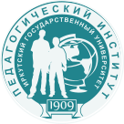
ПЕДАГОГИЧЕСКИЙ ИНСТИТУТ
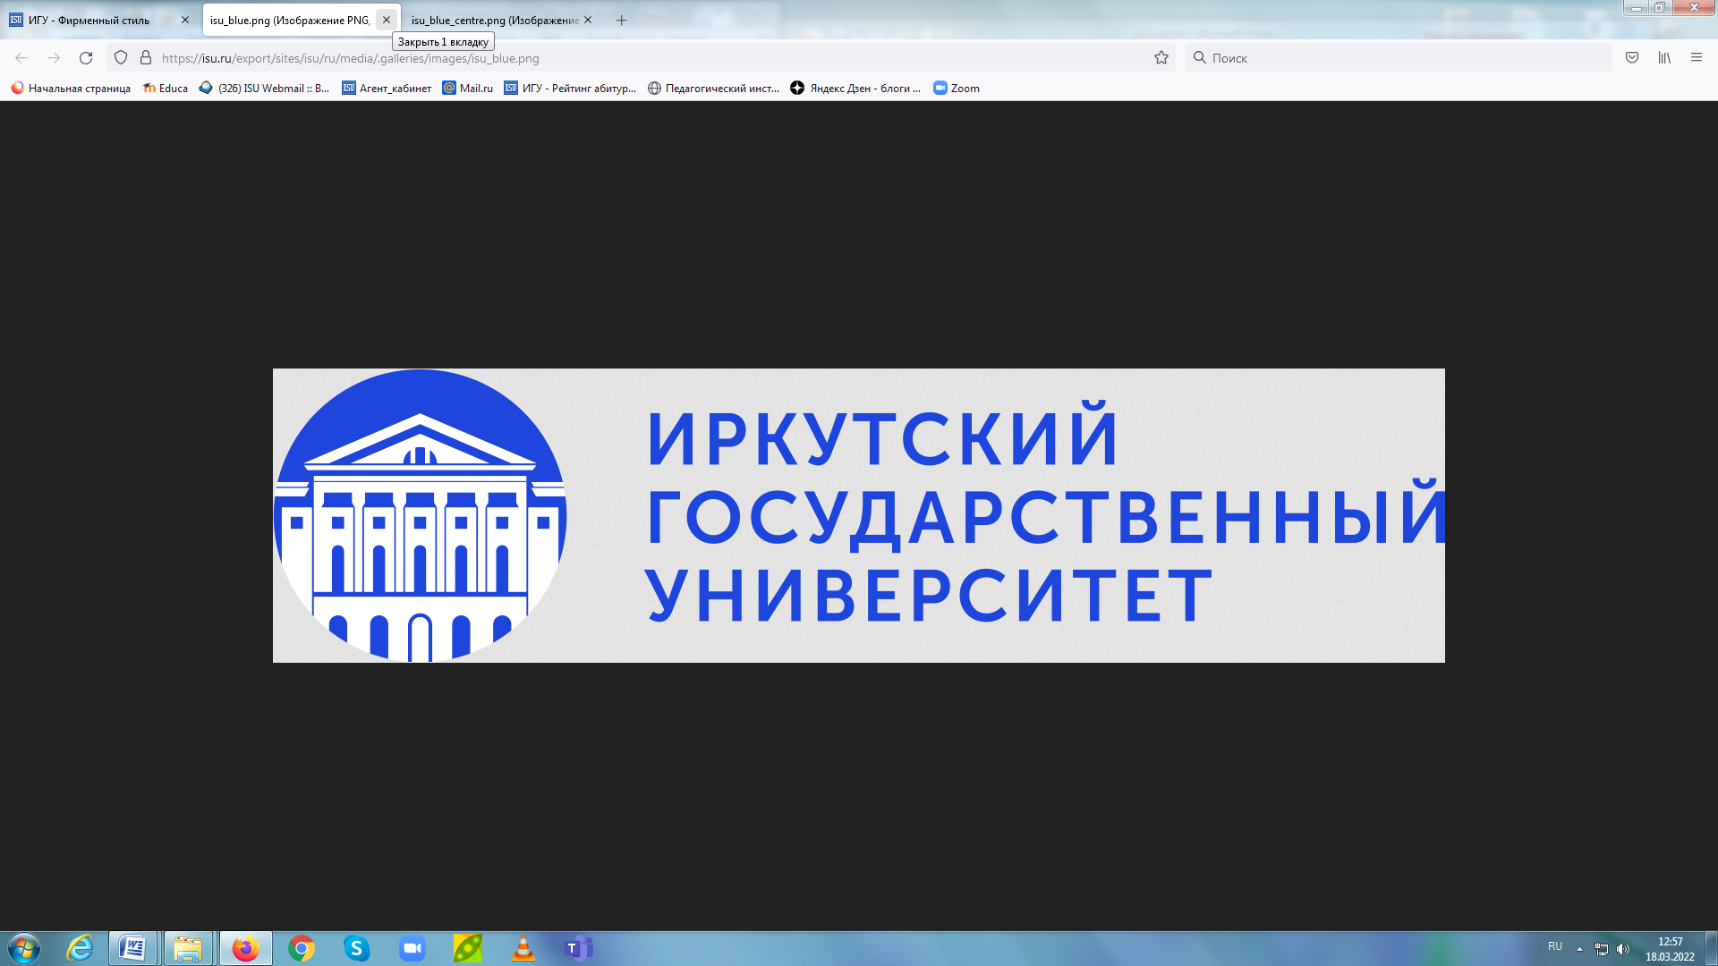
Приглашаем УЧИТЕЛЕЙ школ, лицеев, гимназий, а также РУКОВОДИТЕЛЕЙ образовательных учреждений и ПРЕПОДАВАТЕЛЕЙ СПО, имеющих ВЫСШЕЕ ОБРАЗОВАНИЕ, получить степень МАГИСТРА в Педагогическом институте ИГУ в 2022 году
по следующим профилям очной подготовки

Педагогическое образование
- Дошкольное образование, 13 бюджетных мест
- Инновационные технологии в начальном образовании, 14 бюджетных мест
- Воспитательная деятельность в образовательной организации, 14 бюджетных мест
- Физико-астрономическое образование, 13 бюджетных мест
- Математическое образование, 13 бюджетных мест
- Информационные технологии и мониторинг в образовании, 14 бюджетных мест
- Историческое образование, 14 бюджетных мест
- Филологическое образование, 13 бюджетных мест
- Языковое образование (английский язык), 14 бюджетных мест
- Географическое образование, 14 бюджетных мест
- Естественнонаучное образование, 13 бюджетных мест
- Менеджмент в образовании, 14 бюджетных мест
- Образование в области физической культуры и спорта, 14 бюджетных мест

Психолого-педагогическое образование
- Практическая психология личности, 14 бюджетных мест
- Социальная педагогика, 14 бюджетных мест

Специальное (дефектологическое) образование
- Психолого-педагогическое сопровождение инклюзивного образования,
14 бюджетных мест
Профессиональное обучение (по отраслям)
- Организационно-методическое обеспечение профессионального образования,
14 бюджетных мест

Срок обучения – 2 года
ВСТУПИТЕЛЬНЫЙ ЭКЗАМЕН в магистратуру соответствует её названию, носит комплексный характер и проводится в форме тестирования

Сроки приёма документов на очную бюджетную форму обучения: с 20 июня по 19 августа принимаются документы от лиц, имеющих диплом о высшем образовании.
Документы, необходимые для поступления в магистратуру: паспорт, медицинская справка (086-У), СНИЛС, диплом о высшем образовании с приложением, 6 шт. фото (3х4), документ о смене ФИО (при расхождении в документах ФИО).
ПРИЁМНАЯ КОМИССИЯ Педагогического института ИГУ:
г. Иркутск, ул. Польских Повстанцев, 3
Тел.8(3952) 24-06-59
Ответственный секретарь отборочной комиссии
Казазаева Марианна Алексеевна,
Телефон для консультаций: сот. 8 964-225-21-54
Сайт: www.pi.isu.ru e-mail: pk@pi.isu.ru

